Утверждаю:
Директор МУК «КДЦ
Среднечубуркского с/п»
Е.А.Пономарева
05.05.2018 год.

Отчет о мероприятии
интеллектуальная викторина на знание русских народных сказок
«Сказка ложь, да в ней намек».

В мире много сказок грустных и смешных, и прожить на свете нам нельзя без них. 5 мая 2018 года в 14 час. в МУК «КДЦ Среднечубуркского с/п» прошла интеллектуальная викторина для детей на знание русских народных сказок «Сказка ложь, да в ней намек».
Цели мероприятия: познакомить детей с понятием «устное народное творчество»; расширить знания о русских народных сказках; вспомнить известные детям сказки; формировать и развивать познавательную активность, правильную речь, мышление, воображение, творческие способности; воспитывать посредствам сказок любовь к ближнему, прекрасному, гордость за свой народ и Родину.
Задачи:
- закрепить представления детей о сказках (вспомнить названия любимых сказок, героев);
- учить детей инсценировать знакомые произведения;
- воспитывать интерес к художественной литературе;
- воспитывать умение детей дружно и согласованно работать в небольшом коллективе;
выразительность речи, формировать умение строить диалог между сказочными героями,
- обогащать словарный запас детей;
- вызвать положительный эмоциональный отклик, желание принимать участие в командных соревновательных играх развивающего характера.
Викторина состояла из конкурсов: «Герои русских народных сказок», «Назови сказку правильно» и др.
В конце мероприятия прошла пятиминутка на тему «Знай и выполняй закон 1539», закончилось мероприятия словами:
«В Краснодарском нашем крае, на известной всем Кубани
Появляется закон, никому он не знаком.
Защищает жизнь он нашу, делаете он краше,
Чтоб здоровье укрепил, безнадзорным не ходил.
Ночью дома ты сиди, анти действий не веди!
Табаку объявлен бой. Беспризорники домой!
Изучили мы Закон. И теперь знаком нам он.
Его не будем нарушать, статьи все будем соблюдать».

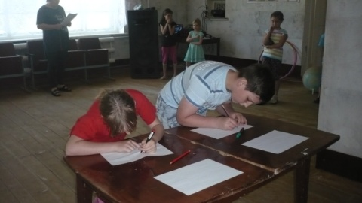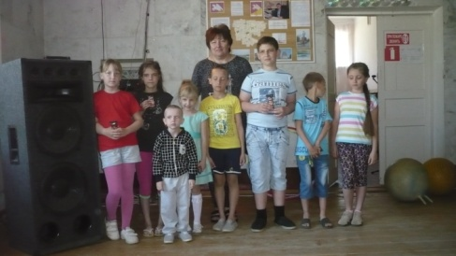

Культорганизатор В.И.Чепурная.

